ПРИГЛАШАЕМ  на III съезд семьи  Анны и Михаила Анджейевских  ***  срок: 5-7 августа 2011 года (пятница-воскресенье)  место встречи: Водная Станица Спыхово  Stanica Wodna Spychowo  ul. Juranda 28  12-150 Spychowo  Она расположена на окраине Пущи Пиской, в устье реки Крутыня. Подробнню информацию о курорте вы можете увидеть на сайте:  http://stanica.inteso.pl/  Пожалуйста, заполните бланк и отправьте его на адреc  Лони Бушко электронной почтой или обычной, лучше до 31.01.2011r. | 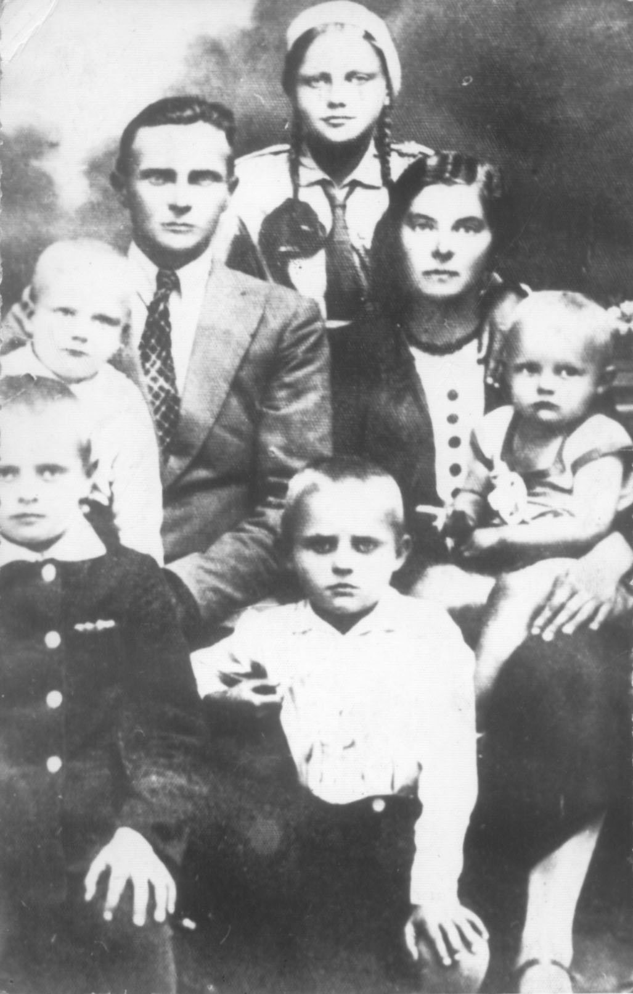
Если у вас есть вопросы пишите Лоне Бушко:
e-mail: buszko1@web.de
tel: 0049-3077901992, kom: 0049-1773389150

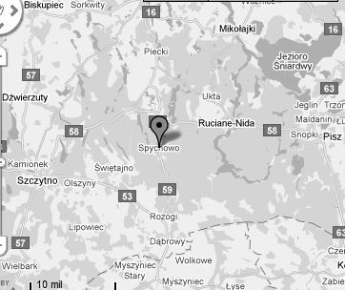
Приглашаем на сайт семьи Анджейевских: http://andrzejewscy.webpark.pl/
До встречи на съезде!

